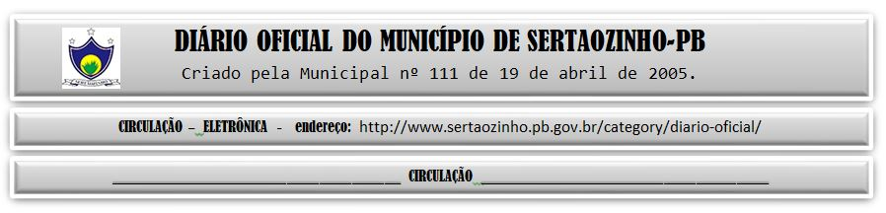

11/12/2021

|  |
| --- |
| **ESTADO DA PARAÍBA**  **PREFEITURA MUNICIPAL DE SERTÃOZINHO**    **ADJUDICAÇÃO - PREGÃO ELETRÔNICO Nº 00022/2021**  Com base nos elementos constantes do processo correspondente e observadas as disposições da legislação vigente, referente ao Pregão Eletrônico nº 00022/2021, que objetiva: Aquisição parcelada de materiais elétricos e de iluminação, destinados a atender as necessidades das secretarias municipais; ADJUDICO o seu objeto a: ELETRICA LUZ COMERCIAL DE MATERIAIS ELETRICOS EIRELI - R$ 13.347,00.  Sertãozinho - PB, 10 de Dezembro de 2021  ANTONIO MARCOS ANDRADE DA SILVA - Pregoeiro Oficial |

PUBLICAR: